МАМА – ГЛАВНОЕ СЛОВО

Сценарий внеклассного мероприятия ко Дню Матери для учащихся 4 класса в рамках курса дополнительного образования «Моя семья»

Цели:

- воспитывать у учащихся чувства уважение, любви и заботы к матери;

- развивать творческие способности детей, раскрывать их таланты;

- способствовать проявлению индивидуальности каждого ребенка.

Задачи:

- обучающие: раскрыть ценность существования матери на земле;

- развивающие: способствовать созданию атмосферы праздника, развивать творческие способности детей, развивать устную и письменную речь воспитанников;

- воспитательные: воспитывать уважительное и бережное отношение к мамам и бабушкам.

ПОДГОТОВКА

1. Учитель подбирает литературный материал.

2. Ученики разучивают стихотворение и роли к сценкам.

3. Учитель готовит шаблоны открыток, украшений, цветные карандаши.

ОБОРУДОВАНИЕ

- шаблон открыток;

- украшения для открытки;

- интерактивная доска, проектор;

- реквизит для сценки (стол, стулья, посуда, кукла,)

ХОД МЕРОПРИЯТИЯ

Организационный момент:

На классной доске прикреплено изображение вазы и записаны слова:

**От чистого сердца простыми словами**

**Давайте, друзья, потолкуем о маме.**

*Ученица*. УЛЫБКА МАМЫ

Ничего милее нет  
Маминой улыбки –  
Словно вспыхнет солнца свет,  
Мрак развеет зыбкий!

Словно хвостиком блеснет,  
Золотая рыбка –  
Радость сердцу принесет  
Мамина улыбка!

*(Т. Шорыгина)*

- Как вы помогаете маме? Как вы относитесь к маме и как нужно? Постараемся ответить на эти вопросы в конце занятия.

**I. ВВОДНАЯ ЧАСТЬ:**

*Учитель.* На белом свете есть слова, которые мы называем святыми. И одно из таких слов – слово «мама». Слово, которое ребенок произносит чаще всего. Слово, при котором взрослый хмурый человек улыбнется – это тоже слово «мама». Потому, что слово это несет в себе тепло – тепло материнских рук, материнской души. И сегодня, в преддверии праздничного дня - Дня матери – мы поговорим о том, какие мамы бывают.

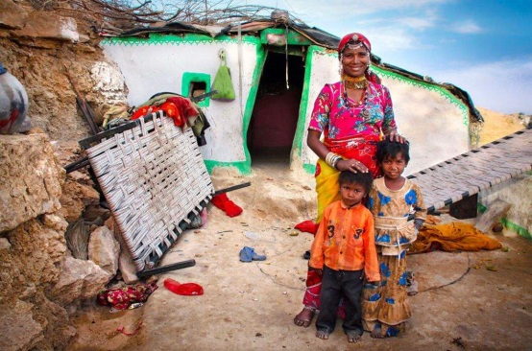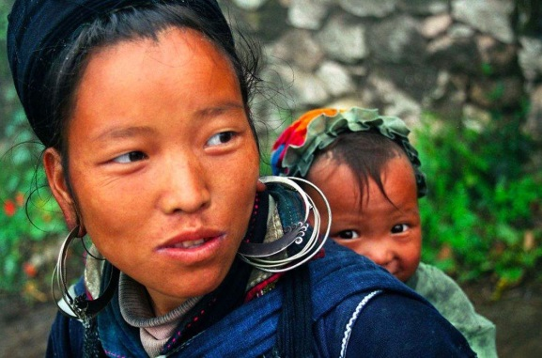



Мамы бывают разные, но всегда любящие своих детей. А бывают мамы многодетные. Это значит, что мама отдаёт свою любовь трём или более детям.

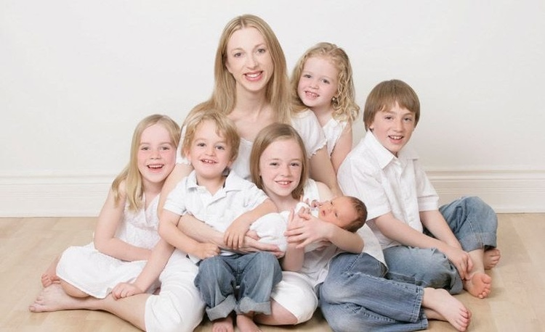

Одним из проявлений любви к детям и семье, стало создание семейных детских домов (семья, чаще всего имеющая кровных (своих) детей, принимает “под свою крышу” ребят из детских домов, школ-интернатов, домов ребенка). Основной целью организации детского дома семейного типа является создание благоприятных условий для воспитания, обучения, оздоровления и подготовки к самостоятельной жизни детей-сирот и детей, оставшихся без попечения родителей в условиях семьи.

А начало этому пошло ещё со 2 (14) мая 1797 года, когда император Павел I издал указ о передаче под покровительство императрицы Марии Федоровны воспитательного общества благородных девиц, а позже назначил ее “начальствовать” над всеми воспитательными домами.

*Убежище для бесприютных детей Благотворительного общества при Архангельской городской больнице. 1915 год*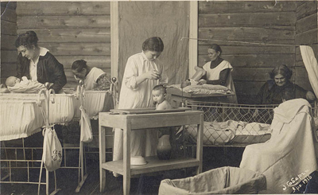

Сейчас существует очень много таких семей. Например, семейный детский дом Акиньшиных создан ещё в 1989 году. Он стал первым в Белгородской области.

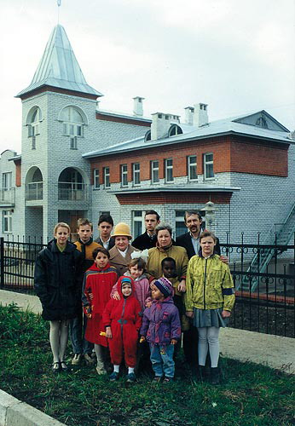 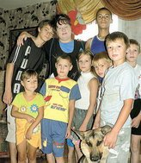

 Николай Николаевич и Людмила Петровна Николенко живут в поселке Афипском Северского р-на Краснодарского края. Они воспитали 6 кровных и 36 приемных детей, создали семейный духовой оркестр, не раз занимавший первые места во многих музыкальных конкурсах.

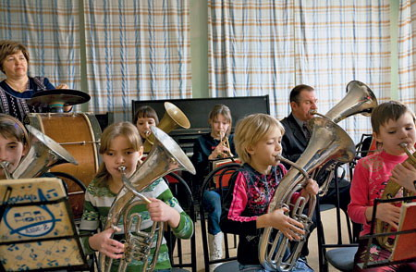

Татьяна Михайловна и Сергей Петрович Егоровы (р.п. Чернышковский, Чернышковского, р-на Волгоградской области) воспитали 4 кровных и 16 приемных детей.  Семейный детский дом Егоровых был создан 28 марта 1990 года. Девочки - настоящие помощницы: убрать, постирать, испечь пироги, порядок - во всем. Мальчики - помощники папы.

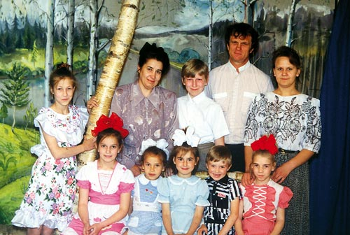

**II.ОСНОВНАЯ ЧАСТЬ**

1. *Учитель.* Посмотрите сценки, которые подготовили ученики.

**Первая сценка.**

*Сын*. Мы с мамой жили в деревеньке среди высоких гор. Я был непослушным мальчиком. И вот какая беда приключилась.

*Мать*. Пошёл мой сынок как-то гулять в горы и заблудился.

*Сын* (*отходит от матери на противоположную сторону класса*) и плутал я по горам сто лет. Стал я старый и седой (*сгорбливается, закрывает глаза*). И пожалел я, что заставлял страдать свою мать, не слушался я её. И думал я, что никогда не увижу её, ведь я ослеп от старости.

*Мать*. А я молила горы отдать мне непослушного сына. Ведь материнская любовь сильнее любой беды и любого зла, материнская любовь простит всё своему ребёнку. И я боялась, что умру и никогда не увижу сына.

*Сын*. И тогда мать тоже ушла из деревни и пошла меня искать.

*Мать* (*отходит на противоположную сторону класса*). Шла я сто лет, всё по горам, и думала, что вот-вот смерть заберёт меня в свои чертоги. Но смерть не приходила. И тогда горы сжалились надо мной. И я увидела своего сына. Я стала звать его: «Сынок! Сынок!»

*Сын*. А я услышал, что мать зовёт меня. И хоть я не мог никого видеть, я узнал её голос. (*Кричит*) Мама, я здесь!

*Мать подходит к сыну и выводит его в центр класса.*

*Мать*. Какое счастье! Я нашла своего сына!

*Сын.* Прости меня, моя мама. Жизнь наказала меня за непослушанье, на сто лет разлучила она нас. А теперь верно уж и время умереть.

*Мать*. Но горы снова сжалились над нами. И превратился мой сын снова в ребёнка.

*Сын*. (*выпрямляется, открывает глаза*). И зрение вернулось ко мне. И увидел я, что и мать моя молодая.

*Мать*. Так горы выучили моего сына быть послушным и добрым.

*Сын*. И материнская любовь снова была со мной.

*Учитель*. Спасибо вам за историю о материнской любви. Это печальная, но мудрая сказка. Ребята как вы думаете, что помогло сыну и матери снова оказаться вместе, спустя сто лет?(Ответы детей.)

*Учитель*. Мы часто замечали, как дети с увлечением играют в дочки-матери, стараясь подражать взрослым. Такую игру мы сейчас и посмотрим.

**Вторая сценка «Три мамы»**

*( В центре стол, вокруг 4 стула. На детском стульчике сидит нарядная кукла.)*

**Ведущий.**

Танюша под вечер

С прогулки пришла

И куклу спросила:

**Девочка.**

Как, дочка, дела?

Опять ты залезла под стол, непоседа?

Опять просидела весь день без обеда?

С этими дочками прямо беда!

Скоро ты будешь, как спичка, худа,

Иди-ка обедать, вертушка.

*(Девочка берет куклу, усаживает за стол.)*

**Ведущий.**

Танюшина мама

С работы пришла

И Таню спросила.

**Мама.**

Как, дочка, дела?

Опять заигралась, наверно, в саду?

Опять ухитрилась забыть про еду?

«Обедать!» - кричала бабуля сто раз,

А ты отвечала «Сейчас!», да «Сейчас!»

С этими дочками прямо беда!

Скоро ты будешь, как спичка, худа,

Иди-ка обедать, вертушка.

*(Усаживает девочку за стол.)*

**Ведущий.**

Тут бабушка -

Мамина мама пришла

И маму спросила

**Бабушка.**

Как, дочка, дела?

Наверное, в школе за целые сутки

Опять для еды не нашла ни минутки.

А вечером съела сухой бутерброд?!

Нельзя же сидеть целый день без обеда!

Учителем стала, а все - непоседа.

С этими дочками прямо беда!

Скоро ты будешь, как спичка, худа,

Иди-ка обедать, вертушка.

*(Все усаживаются за стол.)*

**Ведущий.**

Три мамы в столовой сидят,

Три мамы на дочек глядят!

Что с дочками делать упрямыми?

**Все.** Ох, как непросто быть мамами!

*Учитель*. Давайте порассуждаем, легко ли бывает мамам?

(Рассуждения детей.)

*2. Учитель*: Хочу предложить вам составить синквейн о маме. Но сначала давайте вспомни, как его составлять (Приложение 1):

Вот и получились у нас замечательные строчки.

*3. Учитель*: А теперь запишем его в открытки, которые лежат у вас на столах. (Приложение 2.)

Используйте для украшения подготовленный материал. (Приложение 3)

**III.ЗАКЛЮЧИТЕЛЬНАЯ ЧАСТЬ**

*Учитель*. Как же нужно относиться к маме? Как помогать? Как общаться? Как сделать маму счастливой? (Ответы учеников)

*Учитель:* И сколько бы ни было тебе лет - тебе всегда нужна мать,  ее  ласка, ее взгляд. И чем больше твоя любовь к матери, тем радостнее и светлее жизнь. Обязательно поздравьте своих мам с праздником.

ИСПОЛЬЗУЕМАЯ ЛИТЕРАТУРА

Бодрягина Т.А. Семейный очаг// журнал «Педсовет» 2004г.№9

Гришкова Ю.С. Сценарии детских праздников с песнями и нотами.//Минск. 2012г.

Женило М.Ю. Нам праздник учиться и жить помогает. Серия «Школа радости»// Ростов-на-Дону. 2012г.

Ковтуп Е.Г. Материнские обереги. //журнал « Педсовет» 2014г. №1.

Тавгазова Л.// газета «Начальная школа» 2013г. №12.

Приложение 1.

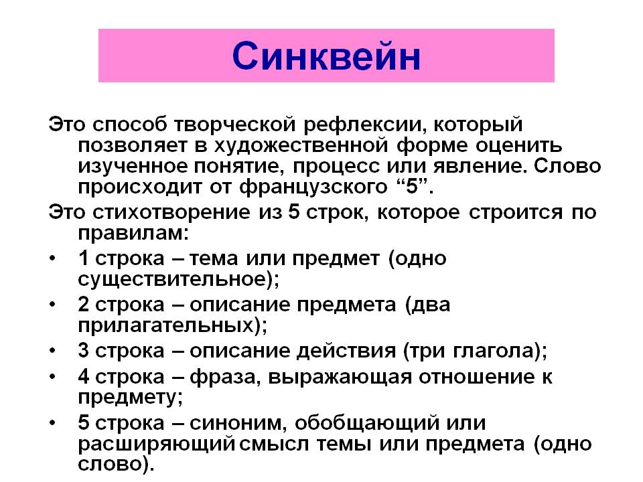

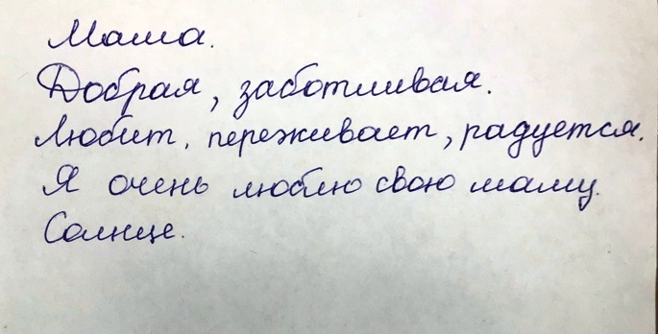 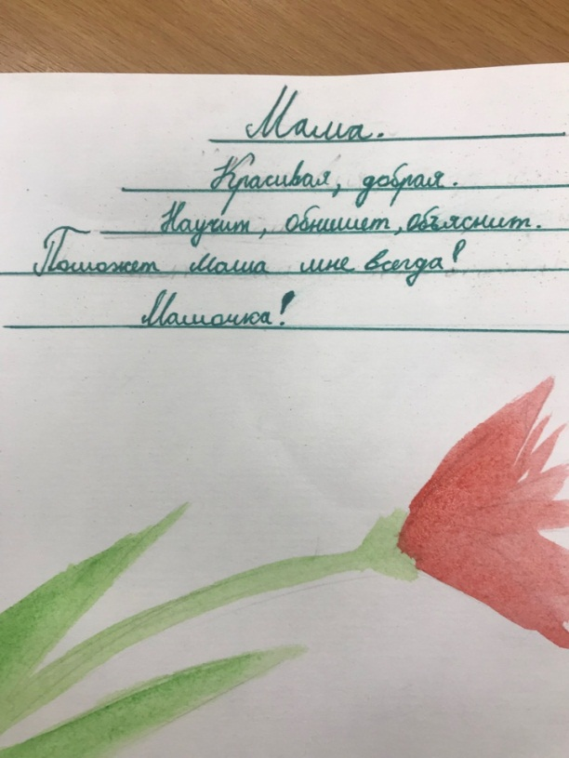

Приложение 2.



Приложение 3

. 

